ХІМІЧНИЙ МАРАФОН. ДЕНЬ 2
Впізнай відому особистість.
Запиши прізвища видатних хіміків, яких бачиш на фото. Бали подвояться, якщо пригадаєш їх внесок у розвиток хімії.
Прізвище та ім’я
(внесок у розвиток хімії)
1 | 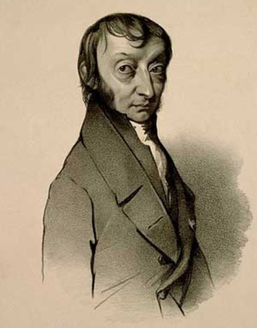
2 | 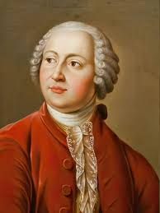
3 | 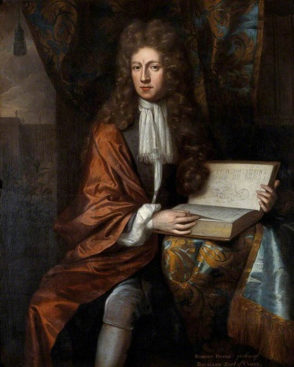
4 | 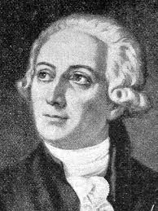
5 | 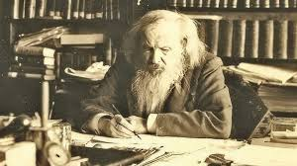
6 | 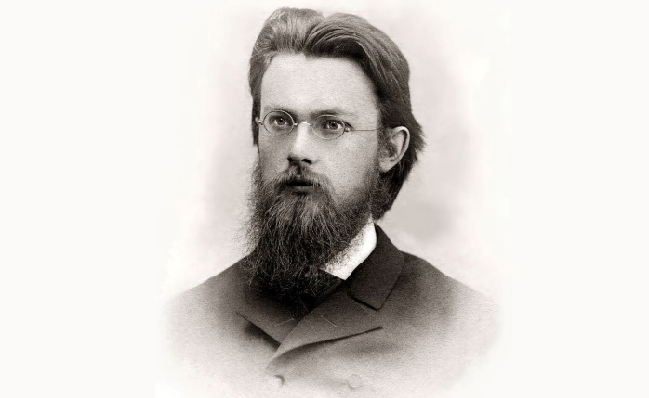
7 | 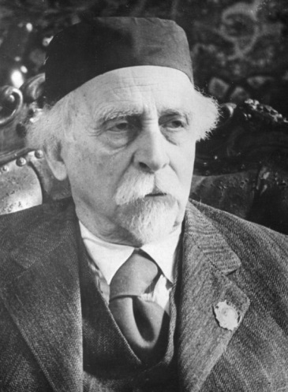
8 | 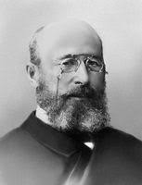
9 | 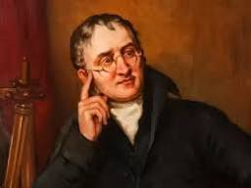
10 | 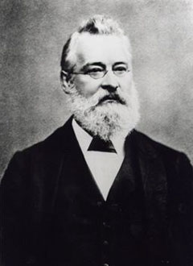
11 | 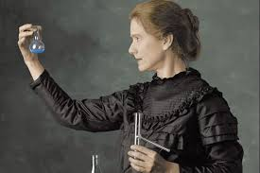
12 | 

